ATESTAT PROFESIONAL LA INFORMATICA

**EVIDENȚĂ BIBLIOTECĂ**

Elev: Profesor coordinator:

**Ionescu David-Mihai** Lucan Marina

Clasa: a XII-a A

Profil real

Specializarea Matematica-Informatica Intensiv

**CUPRINS**

1. Argumentarea alegerii temei…………………………………………………………………..3
2. Resurse hard/soft necesare…………………………………………………………………….4
3. Descrierea aplicației………………………………………………………………………………..5
4. Ghid de utilizare……………………………………………………………………………………11
5. Concluzii………………………………………………………………………………………………..20

1. **Argumentarea alegerii temei**

Informatica este esențială pentru comunicare, acces la informații, inovare, eficiență și securitate cibernetică în societatea modernă. Ea facilitează interconectivitatea globală, democratizează accesul la cunoștințe, alimentează inovația tehnologică și protejează datele și infrastructura împotriva amenințărilor cibernetice.

Bazele de date sunt esențiale pentru stocarea și accesarea eficientă a datelor, asigurând consistența, integritatea și securitatea acestora. Ele facilitează analiza și raportarea datelor, contribuind la luarea deciziilor și îmbunătățirea performanței în diverse domenii.

Utilizarea unei aplicații de evidență într-o bibliotecă este imperios necesară, având în vedere volumul mare de date care trebuie gestionate. Această aplicație vine atât în ajutorul angajaților, cât și în ajutorul clienților. Acesta este motivul principal pentru care am ales crearea unei astfel de aplicații.

1. **Resurse hardware si software necesare**

**Resurse hardware:**

* Procesor Intel Core i5-8500T 2.10GHz
* Memorie RAM 8GB
* Intrare USB
* Dispozitive periferice

**Resurse software:**

* Sistem de operare: Windows 10
* Sistem de gestiune a bazelor de date: Microsoft Visual FoxPro

1. **Descrierea aplicației:**

**FORMULARUL PRINCIPAL:**

* Opțiunea **“Stergere carte”** (Option 1), caută o înregistrare din tabelul **“Inventar”** după campul “Codcaen”, după care o șterge, verificand anumite condiții de exsitență.

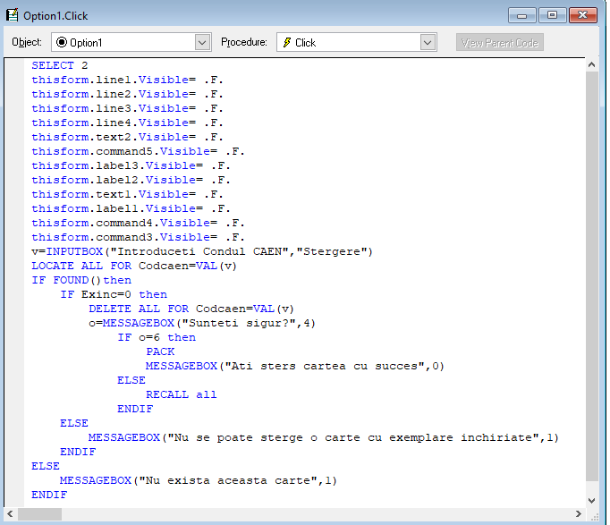

* Opțiunea **“Stergere Client”**(Option2) face vizibile butonul **“Stergere”**(Command 3) și campurile necesare pentru inserarea datelor. Acest buton șterge o înregistrare din tabelul “Clienti” după campul “Numec”, verificand anumite condiții de existență.

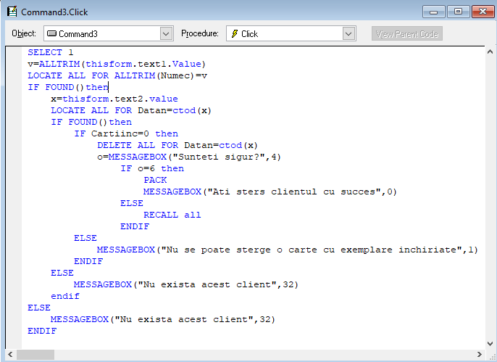

* Opțiunea **“Inchiriere carte”**(Option3), face vizibil butonul **“Confirma”**(Command 5) și campurile necesare pentru inserarea datelor. Acest buton ține evidența cărtilor închiriate. Același rol îl regăsim în opțiunea “**Returnare carte”**(Option 4) pentru butonul “**Command6**”.

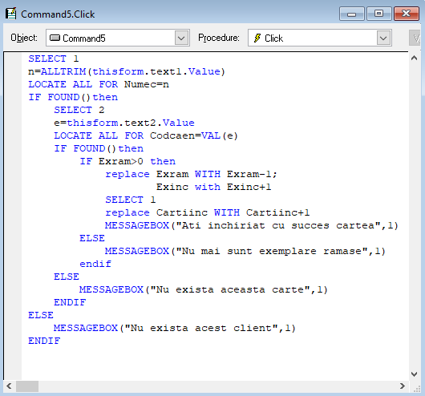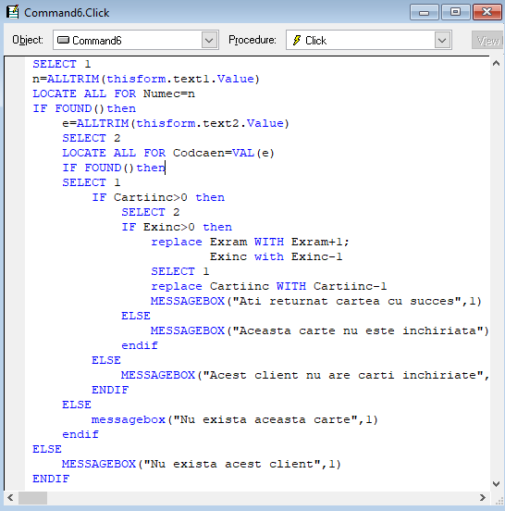

* Al doilea grup de opțiuni are ca rol căutarea unor înregistrări după anumite campuri, astfel:
* La selectarea opțiunii **“Categorii”** căutam prin intermediul altui grup de opțiuni o carte după categoria acesteia.

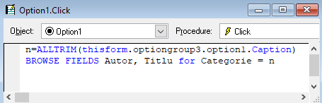

* La selectarea opțiunii **“Autori”** căutam o carte după numele autorului de care este scrisă.

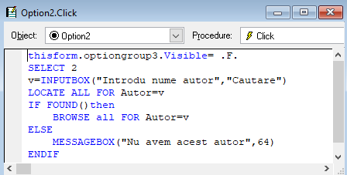

* La selectarea opțiunii **“Informatii carte”** căutam o carte după numele acesteia și ii afișăm toate campurile corespondente, precum numele autorului, cate exemplare sunt închiriate și cate exemplare se mai găsesc în bibliotecă.

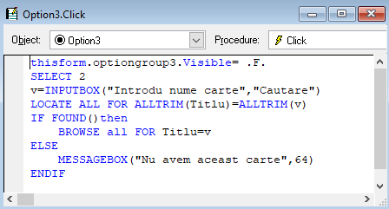

* Opțiunea **“Informatii client”** are același rol precum **“Informatii carte”.**

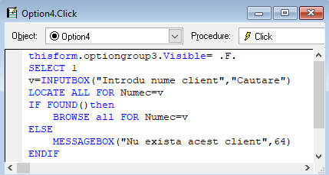

* Opțiunea **“Cel mai tanar client”** caută cea mai mare valoare din campul “Datan” și afișează numele clientului corespondent și cați ani are.

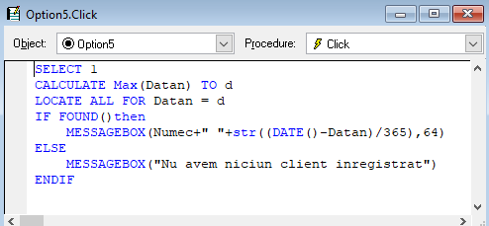

**FORMULARUL DE ADĂUGARE:**

* Butonul “Adaugare”(Carte) adaugă în tabelul “Inventar” valorile inserate în casetele de tip text.

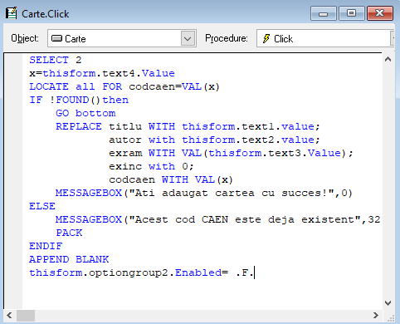

* Butonul “Adaugare” (Client) adaugă în tabelul “Clienti” valorile inserate în casetele de tip text și opțiunea aleasă din grupul de opțiuni.

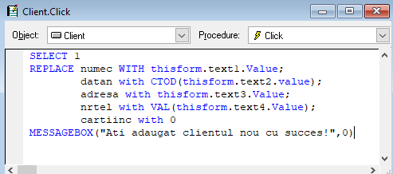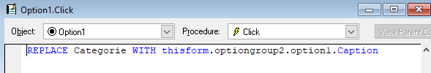

1. **GHID DE UTILIZARE:**

Bun venit în ghidul de utilizare pentru aplicația mea de gestionare a bibliotecii! Această aplicație a fost creată pentru a oferi utilizatorilor o experiență simplă și eficientă în gestionarea resurselor unei biblioteci. Indiferent dacă sunteți un bibliotecar dedicat sau un administrator de bibliotecă, aceasta aplicatie vă va ajuta să accesați, să explorați și să administrați colecția de cărți într-un mod convenabil și intuitiv.

**Obiective principale:**

* **Accesibilitate**: Oferim utilizatorilor acces ușor și rapid la catalogul de cărți și la funcționalitățile bibliotecii.
* **Eficiență**: Asigurăm că procesele de căutare, împrumut și returnare a cărților sunt rapide și fără complicații, pentru a economisi timpul utilizatorilor.

1. **Pagina principala**

Aplicația vă întampină cu o interfață prietenoasă și simplu de utilizat. Această fereastră conține mai multe operații cu acces rapid necesare pentru gestionarea unei baze de date a unei biblioteci, cat și ceasul care funcționează în timp real.

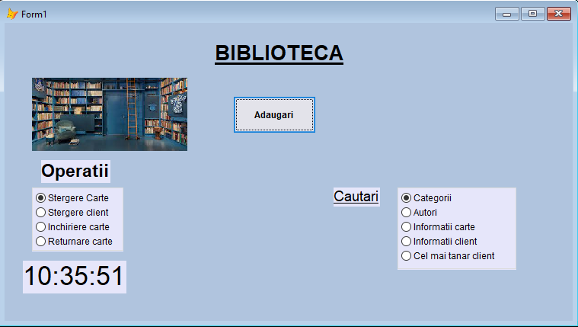

Mai jos puteți găsi interfața meniului pentru următoarele comenzi:

* **“Ștergere carte”:**
* **“Ștergere client”:** Completați casetele libere de tip text cu datele necesare pentru ștergerea unui client din baza de date;

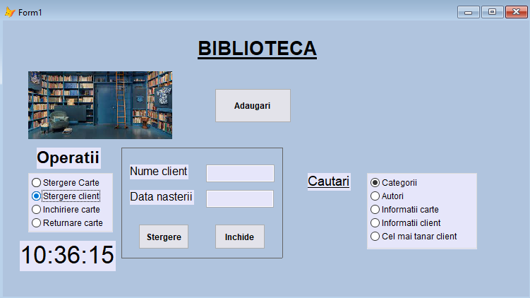

* **“Închiriere carte”:** Completați casetele libere de tip text cu datele necesare pentru realizarea închirierii unei cărți;

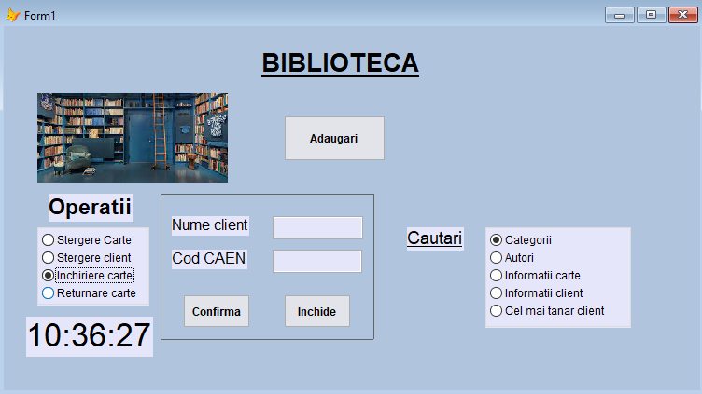

* **“Returnare carte”:**
* **Căutare după categorii:** Faceți click pe opțiunea dorită pentru afișarea unei cărți din categoria respectivă;

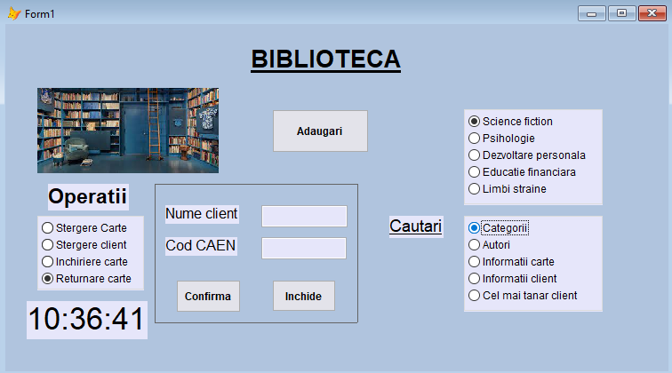

* **Căutare după autori:** Introduceți numele autorului în campul liber pentru căutarea unei cărți după autorul acesteia;

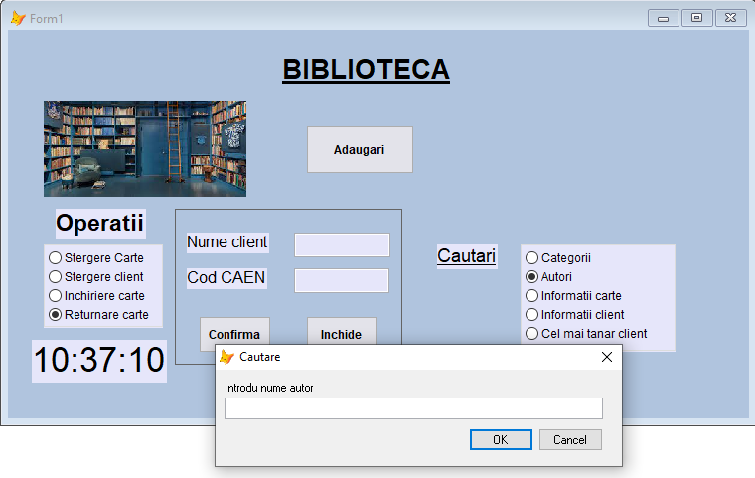

* **“Informații carte”:** Introduceți titlul unei cărți în campul liber pentru a vedea informații referitoare la această carte;

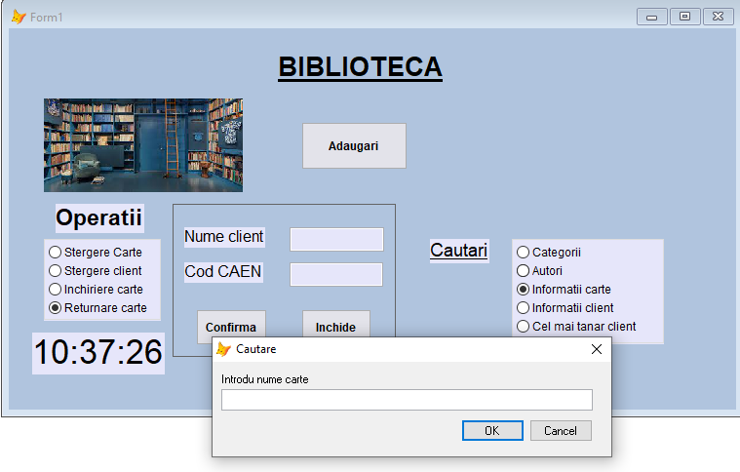

* **“Informații client”:** Introduceți numele unui client pentru a vedea mai multe informații despre acesta, precum si numarul carților închiriate;

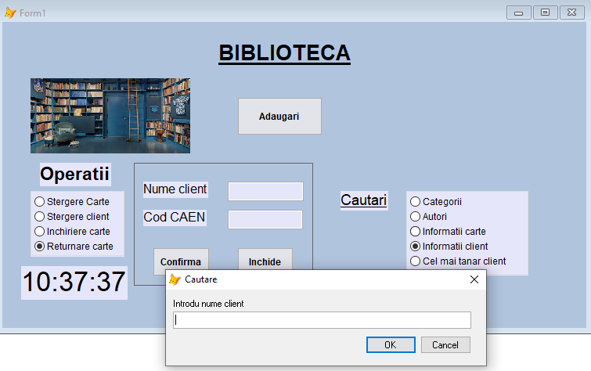

* **Căutare “Cel mai tanăr client”:** Faceți click pe această opțiune pentru a afla numele și varsta celui mai tanăr client înregistrat în baza de date.

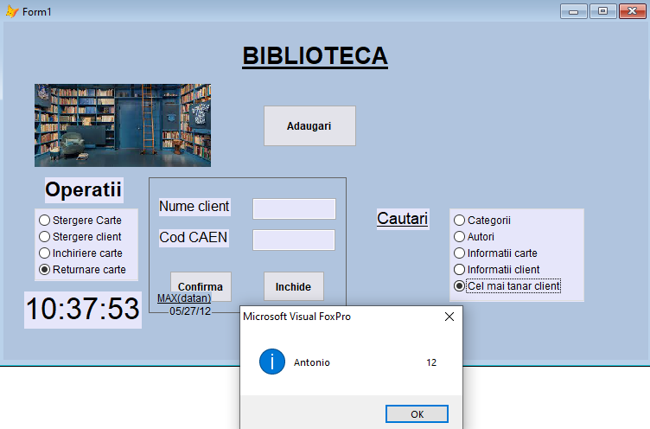

1. **Pagina secundară:**

Pentru a adăuga o înregistrare noua, dați click pe butonul **„Adaugari”** care vă va deschide o fereastră secundară;

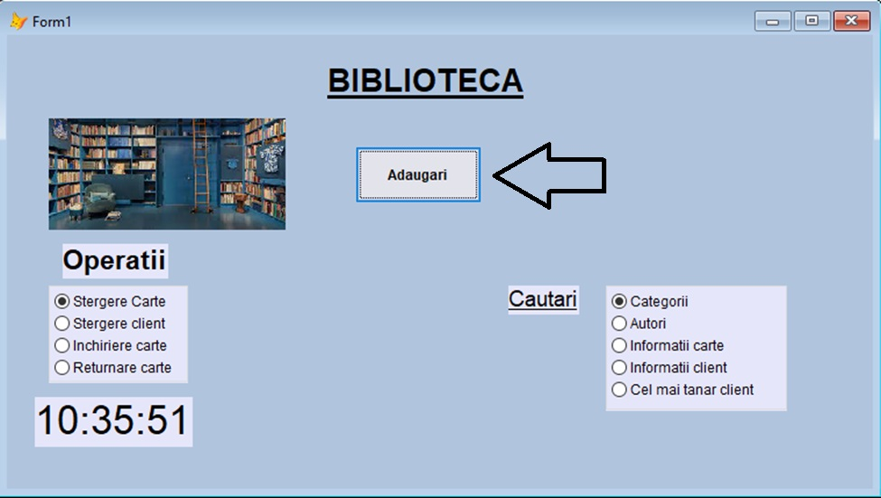

În noua fereastră, selectați prin click operația pe care doriți să o executați: **“Adaugare Client”** sau **“Adaugare Carte”**;

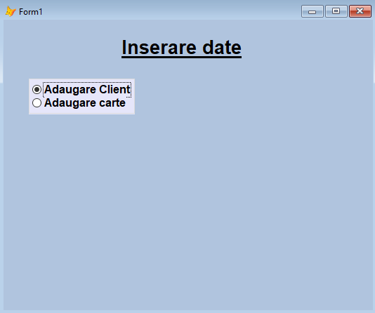

Pentru opțiunea **“Adaugare client”** vă apar urmatoarele campuri în care puteți adăuga informațiile noului client, iar după completarea acestora, apăsați pe butonul **“Adaugare”**;

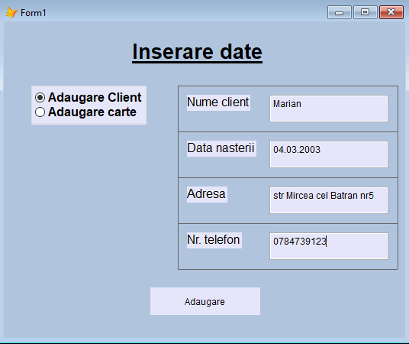

De asemenea, pentru opțiunea **“Adaugare Carte”,** trebuie completate casetele de tip text ca în exemplu. Alegeți una dintre variantele din grupul de opțiuni, după care apăsați pe butonul **“Adaugare”** iar operația este finalizată.

